我写了一个服务器模组，他要求玩家先订阅【配置扩展】模组才能进行设置，他的配置项有这些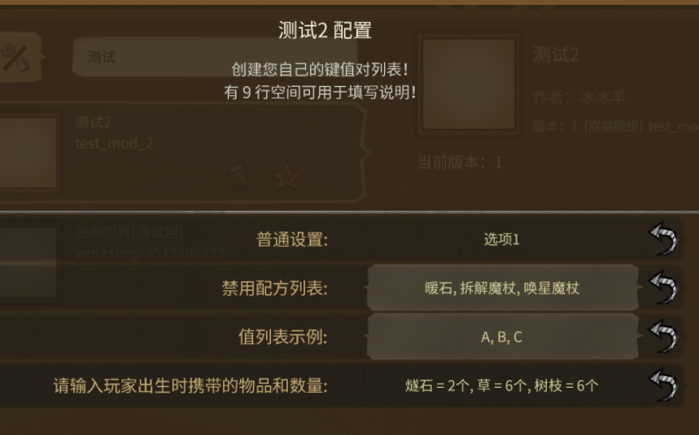他的modinfo是这样的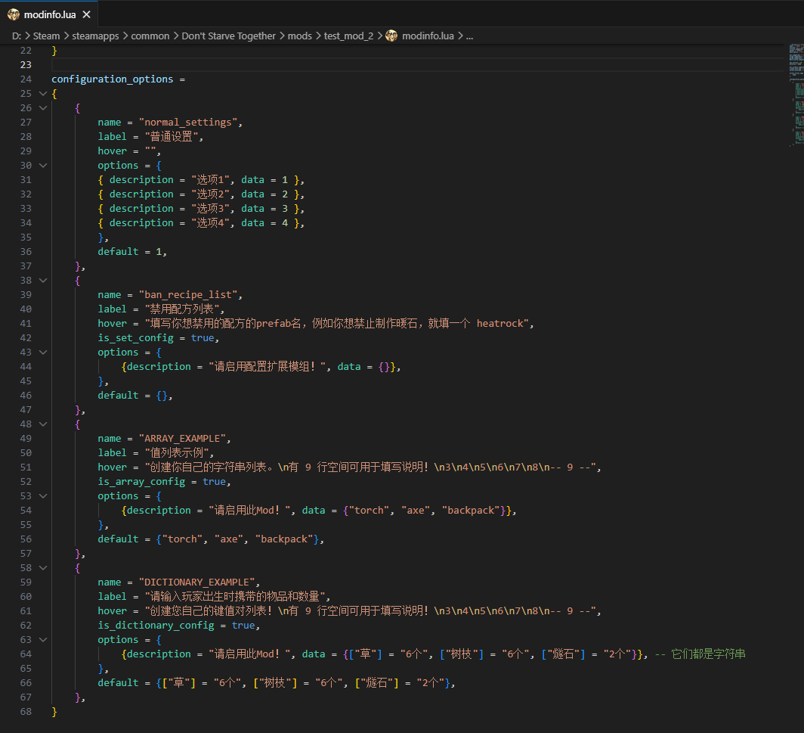玩家进行设置并保存后，modoverrides.lua里写的是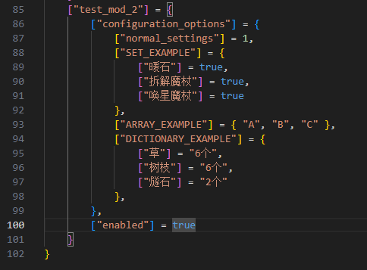
现在有一个问题，使用你的开服工具时，无法修改他的配置项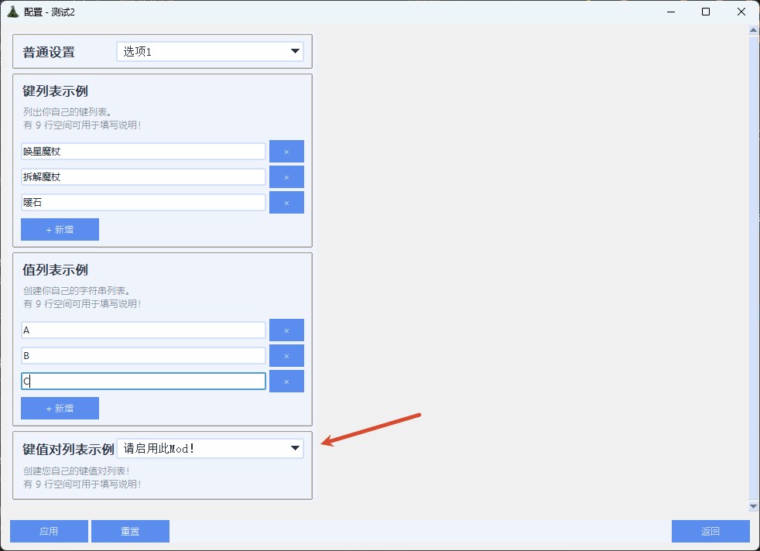请你使开服工具支持修改这种配置项

